Agrupamento de Escolas Terras de Larus
EB1/JI Quinta de Santo António

Nome: _____________________________________ Data: ___________________
Formação de Portugal

Observo e investigo
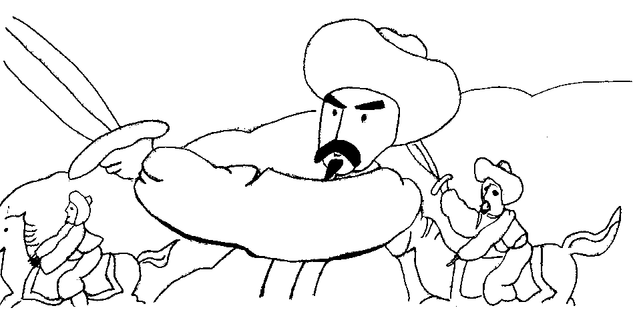 | 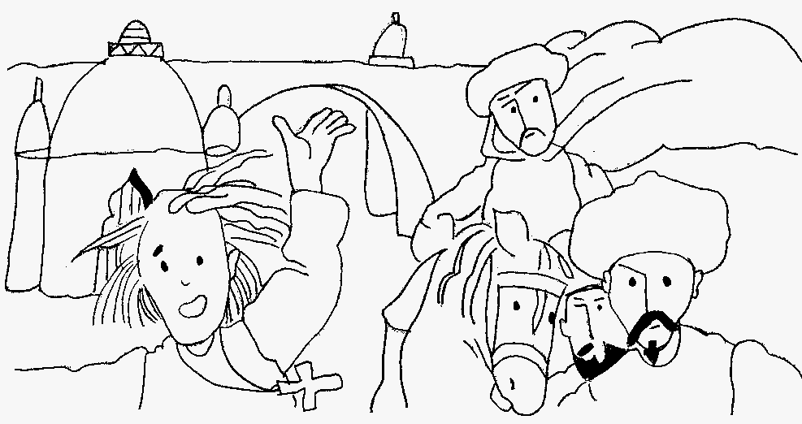
Os Muçulmanos ou Mouros foram os últimos invasores da Península Ibérica.  Vieram do norte de África e estabeleceram-se em quase todo o território. | Os Muçulmanos introduziram novos costumes nas regiões onde se fixaram.  Não eram cristãos e perseguiam os que acreditavam no cristianismo.
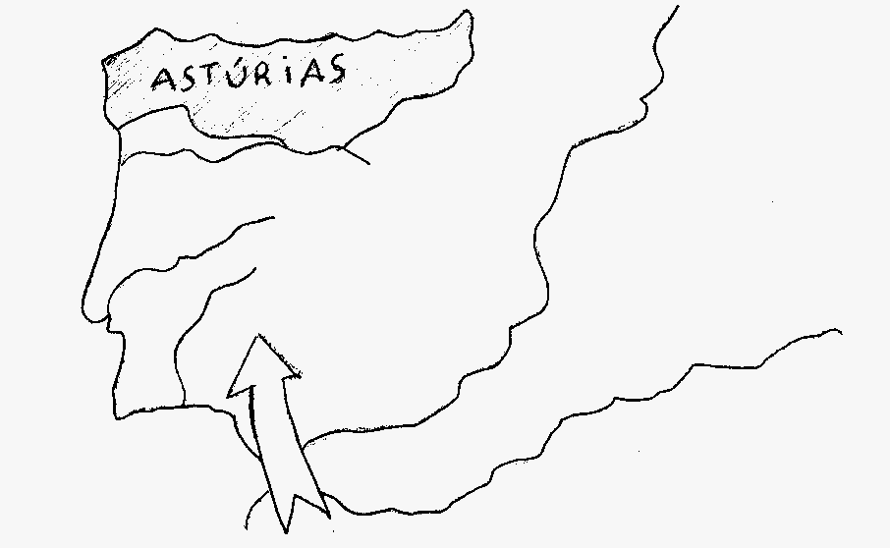 | 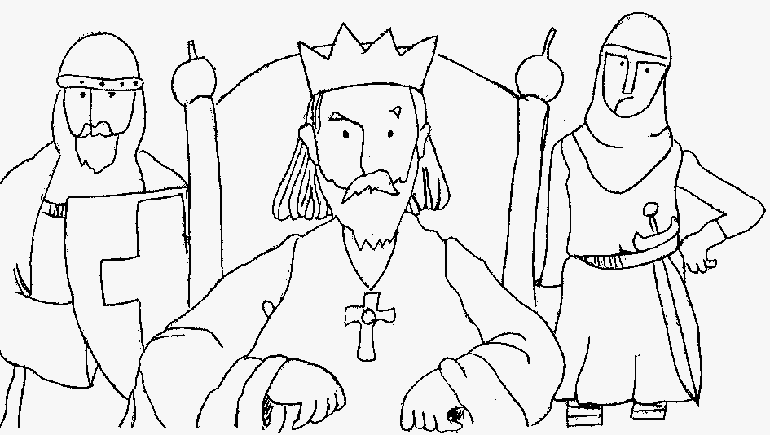
As populações cristãs refugiaram-se nas Astúrias, no Norte da Península, onde começou a reconquista cristã.  Formaram-se, depois, novos reinos cristãos: Leão, Castela, Navarra e Aragão. | D. Afonso VI, rei de Leão, foi auxiliado por alguns cavaleiros estrangeiros, na luta contra os Mouros.  D. Henrique e D. Raimundo foram os que mais se distinguiram nessa ajuda.

● Quais foram os últimos invasores da Península Ibérica? Donde vieram?
● Conheces alguns costumes deixados por estes povos quando estiveram no nosso país?
Actividades
● Os Muçulmanos perseguiram os ________________, que se refugiaram nas _________________.
Aí as populações cristãs começaram a sua luta contra os __________________________ e formaram reinos ________________________: ________________________ , ___________________ , ________________ e ____________________.
___________________ e ___________________ ajudaram o rei de Leão a lutar contra os Mouros.

